光大信托•鸿泰4号集合资金信托计划
2019年11月监管报告

项目名称：融创无锡张村项目
委托方：光大兴陇信托有限责任公司
受托方：北京康信君安资产管理有限公司
监管人员：刘萌
日期：二零一九年十二月十日
目录
1项目基本情况 1
2重大事件披露 2
3项目证照办理情况及施工进度情况 2
3.1项目证照办理情况说明 2
3.2项目2019年11月施工进度情况 3
3.3标的项目2019年12月施工计划 4
4印鉴使用情况 6
5项目竞品分析 11
6 项目销售情况 12
附件一 商品房预售许可证 21
附件二 共管物品使用登记簿 22
附件三 标的项目平面图 25

为了方便阅读之目的，本报告中将部分名称简写为：
·项目公司：无锡向融置业有限公司
·光大信托：光大兴陇信托有限责任公司
·康信资管：北京康信君安资产管理有限公司

1项目基本情况

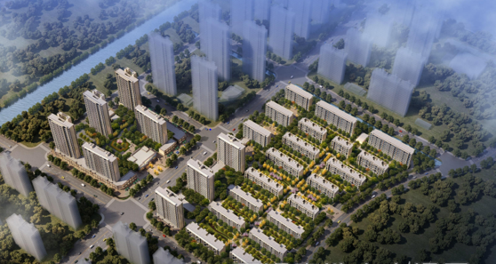

标的项目为融创无锡张村2号地块，位于江苏省无锡市惠山区惠景路与创泽路交界处。标的项目用地面积78576.4平方米，规划用途为A1商住混合用地，容积率≤2.2-2.5，建筑密度≤50%，绿地率≥20%；A2居住用地，容积率≤1.5，建筑密度≤28%，绿地率≥30%。宗地使用年限为：商业用地至2059年4月24日止，住宅用地至2089年4月24日止。
标的项目规划总建筑面积194739平方米，地上建筑面积134858平方米，地下建筑面积59881平方米，主要规划内容为15栋多层住宅、5栋小高层住宅、8栋高层住宅和6栋商业配套用房及地下室等。
2019年9月28日，标的项目开盘销售，开始接受认购及签约，推盘名称“惠山映”。

2重大事件披露
2.1 2019年11月3日，项目公司第一届董事会第二次会议议定了项目第四季度住宅售价安排议案，根据该议案，住宅售价调整为洋房23109元/㎡、叠加24065元/㎡、精装小高层19999元/㎡；同时提出了针对一次性、老带新、全员营销的专项优惠政策。
2.2 2019年11月4日，项目公司取得A2地块A区12#、13#、15#--23#楼《商品房预售许可证》【证号：（2019）惠预销准字第42号】（详见附件一），预售面积38638.38平方米。
2.3由于总包单位收款账户未确定，2019年11月26日项目公司提交《资金划拨承诺函》，申请划拨46846115.53元至光大银行无锡分行作为备付工程款。

3项目证照办理情况及施工进度情况

3.1项目证照办理情况说明
项目公司已办理证照情况如下：
证照名称 | 证照号 | 核发时间 | 备注
营业执照正本 | 91320206MAIYANHX52 | 2019.7.12 | 无锡向融置业有限公司
营业执照副本 | 91320206MAIYANHX52 | 2019.7.12 | 无锡向融置业有限公司
不动产权证书 | 苏（2019）无锡市不动产权第0173833号 | 2019.6.19 | A1地块21972.2㎡
不动产权证书 | 苏（2019）无锡市不动产权第0173834号 | 2019.6.19 | A2地块56604.2㎡
建设用地规划许可证 | 地字第320206201900018 | 2019.6.5 | 标的项目整体
建设工程规划许可证 | 建字第320206201900098号 | 2019.7.5 | A1地块
建设工程规划许可证 | 建字第320206201900113号 | 2019.8.9 | A2地块A区
建设工程规划许可证 | 建字第320206201900130号 | 2019.9.18 | A2地块B区
建筑工程施工许可证 | 320206201907190401 | 2019.7.19 | A1地块A#楼工程
建筑工程施工许可证 | 320206201907190501 | 2019.7.19 | A1地块-1#—5#楼，地下室工程
建筑工程施工许可证 | 320206201908270201 | 2019.8.27 | A2地块A区
建筑工程施工许可证 | 320206201909260201 | 2019.9.26 | A2地块B区
商品房预售许可证 | （2019）惠预销准字第37号 | 2019.9.27 | A1地块1--5#楼
商品房预售许可证 | （2019）惠预销准字第42号 | 2019.11.4 | A2地块12#、13#、15#--23#楼
项目公司11月4日取得商品房预售许可证一张。除营业执照正、副本外，上表中其他证照均未向监管人员交接。

3.2项目2019年11月施工进度情况
A1地块施工进度情况
（1）1#楼十一层梁板钢筋绑扎；
（2）2#楼六层顶叠合板吊装；
（3）3#楼五层顶叠合板吊装；
（4）4#楼十二层梁板钢筋绑扎；
（5）5#楼四层墙柱钢筋绑扎；
（6）地库顶板展示区施工。
A2地块施工进度情况
（1）12#楼三层墙柱、四层梁板施工；
（2）13#楼二层墙柱、 三层梁板施工；
（3）15#楼三层墙柱，四层梁板施工；
（4）16#楼三层墙柱，四层梁板施工；
（5）17#楼三层墙柱，四层梁板施工；
（6）18#楼三层墙柱，四层梁板施工；
（7）19#楼三层墙柱，四层梁板施工；
（8）20#楼二层墙柱，三层梁板施工；
- 21#楼四层墙柱，五层梁板施工；
- 22#楼四层墙柱，五层梁板施工；
- 23#楼四层墙柱，五层梁板施工；
- 3#楼地下室墙柱，一层梁板施工；
- 6#楼地下室墙柱，一层梁板施工；
- 11#一层墙柱，二层梁板施工。

3.3标的项目2019年12月施工计划
（1）A1地块1#--5#楼主体按合同约定工期正常施工；
（2）A1地块展示区地库顶板区域施工按节点要求完成；
（3）A2地块12#楼、15#楼、16#楼、17#楼、18#楼及19#楼主体封顶。

A1地块现场照片
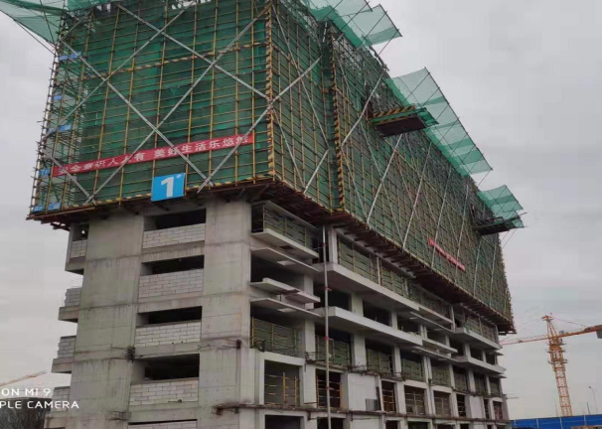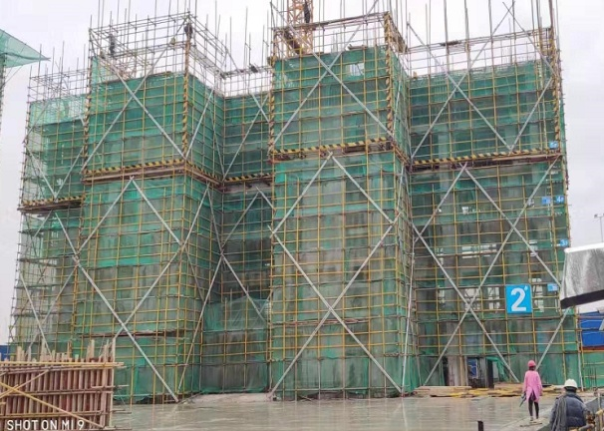
1、1#楼十一层梁板钢筋绑扎 2、2#楼六层顶叠合板吊装

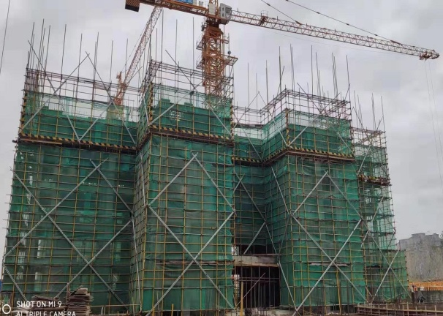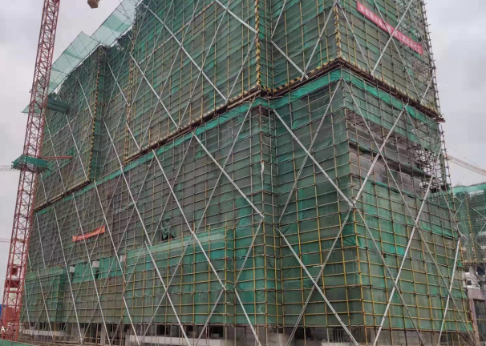
3、3#楼五层顶叠合板吊装 4、4#楼十二层梁板钢筋绑扎
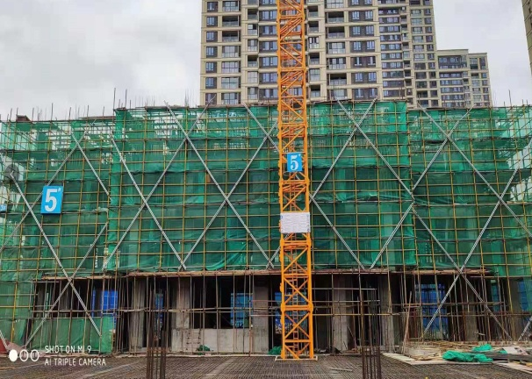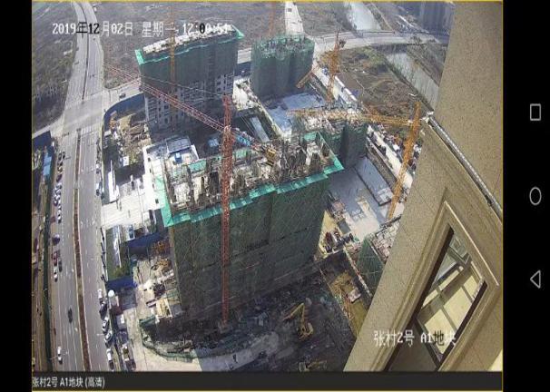
5、5#楼四层墙柱钢筋绑扎 6、A1地块施工情况全景图

A2地块现场照片

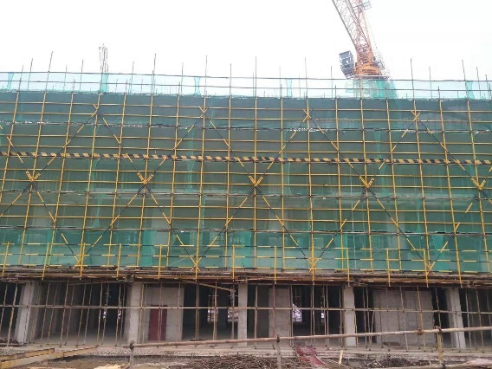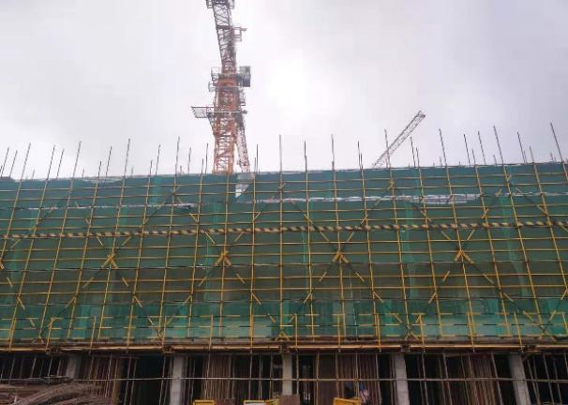
1、12#楼三层墙柱、四层梁板施工 2、13#楼二层墙柱、三层梁板施工
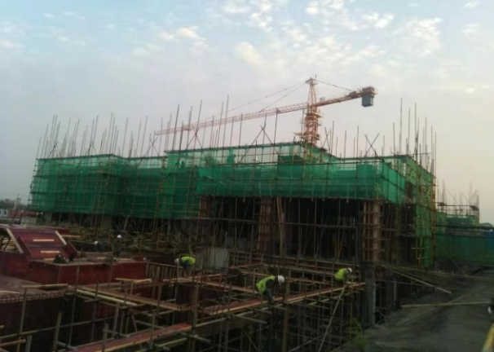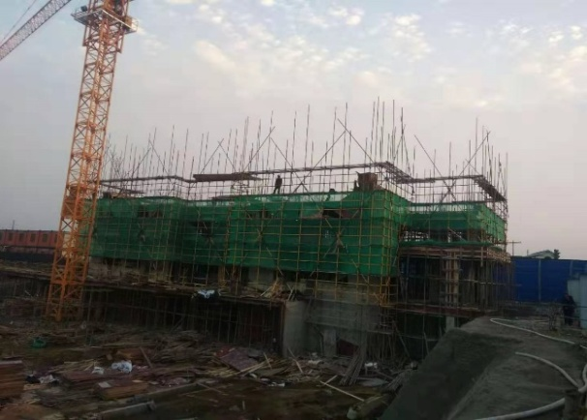

3、3#楼地下室墙柱、一层梁板施工 4、6#楼地下室墙柱、一层梁板施工

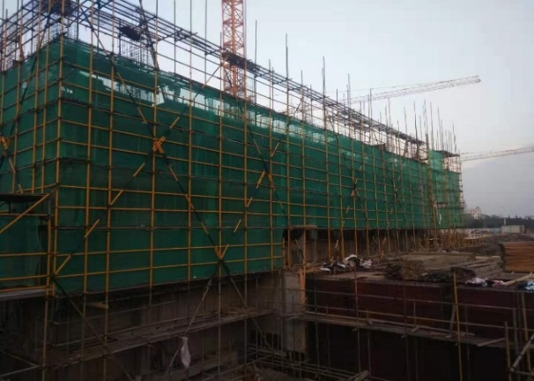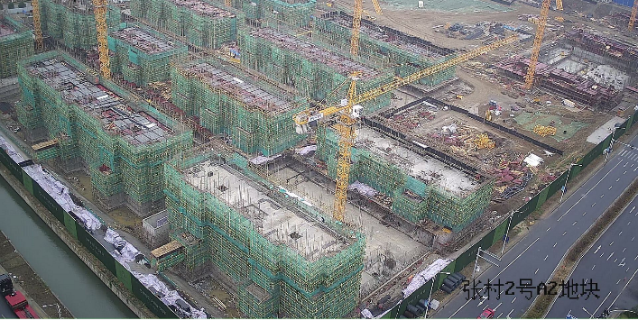

5、11#地下室墙柱、一层梁板施工 6、A2地块施工情况全景图
4印鉴使用情况
对于印章的使用，项目公司人员按照监管协议规定，履行印章使用流程，填写印章使用登记表，康信资管监管人员了解用印事由，通过邮件等方式向光大信托有关人员提交用印申请（简单事务、日常事务用印除外），待光大信托有关人员批复后方给予盖章。11月份印鉴使用情况如下：
2019年11月印章使用情况表
日期 | 事由 | 材料 | 印鉴名称及使用次数 | 申请人 | 用印依据 | 备注
2019/11/4 | 认购合同 | 认购合同 | 公章（20） | 徐凯慧 | 内部审批
2019/11/4 | 调动合同 | 变更协议书 | 公章（10） | 徐凯慧 | 内部审批
2019/11/6 | 发函材料用印 | 发函材料用印 | 公章（54） | 李媛 | 内部审批
2019/11/6 | 会所游泳池合同 | 无锡张村2号会所游泳池设备采购及 安装合同 | 公章（50）法人章（20） | 徐许峰 | 内部审批
2019/11/8 | A1总包合同 | 无锡张村2号A1总包合同 | 公章（30）法人章（18） | 李路 | 内部审批 | 信托审批（10.22）
2019/11/8 | 家具合同 | 家具合同 | 公章（12)法人章(12） | 徐凯慧 | 内部审批
2019/11/8 | 入职（姚兰兰) | 劳动合同、廉洁协议、保密协议 | 公章（3） | 高京 | 内部审批
2019/11/8 | 购房合同 | 购房合同（预售） | 公章（300）法人章（72） | 徐凯慧 | 内部审批
2019/11/11 | 申请抖音官方账号 | 官方认证申请公函 | 公章（2） | 刘思雨 | 内部审批
2019/11/11 | 张村项目8月制作费有合同 | 张村项目8月制作费有合同 | 公章（15）法人章（5） | 刘思雨 | 内部审批
2019/11/11 | 办理法人约谈业务 | 法人身份证复印件、经办人身份证复印件、授权书、营业执照副本复印件、约谈基本情况登记表 | 公章（5）法人章（1） | 潘蕾 | 内部审批 | 流程过期 2019年11月12后补
2019/11/13 | 购房人银行贷款合同用印 | 银行贷款合同用印（招行 光大 农行） | 公章（24）法人章（6） | 李媛 | 内部审批
2019/11/13 | 商品房买卖合同 | 商品房买卖合同 线上24 线下8 | 公章（210）法人章（210） | 徐凯慧 | 内部审批
2019/11/13 | 认购合同用印 | 认购合同 | 公章（50） | 陈鑫 | 内部审批
2019/11/13 | 加推预售申请用印 | 一房一价公示表 备案信息 | 公章（50）法人章（50） | 陈娴 | 内部审批
2019/11/18 | 商品房买卖合同 | 商品房买卖合同预售线上20线下7 | 公章（150）法人章（70) | 徐凯慧 | 内部审批
2019/11/18 | 联系函 | 关于A2二批次进度滞后的联系函 | 公章（3） | 朱佳俊 | 内部审批
2019/11/18 | 代理合同用印 | 工商事务代理服务合同 | 公章（12）法人章（6) | 周洋 | 内部审批
2019/11/18 | 贷款合同用印 | 贷款合同用印 | 公章（6）法人章（6） | 李媛 | 内部审批
2019/11/18 | 建行U盾密码重置 | 法人身份证复印件、基本户信息、授权书 | 公章（4） | 李鸿雁 | 内部审批
2019/11/19 | 案场费用合同用印 | 无锡市惠山映项目采购合同 | 公章（9)法人章（6） | 阮杰 | 内部审批
2019/11/19 | 食堂一次性信用采购清单 | 一次性信用采购清单 | 公章（6） | 陈娟 | 内部审批
2019/11/20 | 向江苏银行申请开发贷 | 贷款申请书、授权书、评级审定表、项目公司基础资料 | 公章（30） | 陈虎 | 内部审批 | 信托审批
2019/11/20 | 商品房买卖合同 | 商品房买卖合同预售 | 公章（130）法人章（15) | 徐凯慧 | 内部审批
2019/11/20 | 惠山映项目分销合同 | 惠山映项目分销合同（汇鑫行） | 公章（24） 法人章(16) | 季婷 | 内部审批
2019/11/20 | 惠山映项目分销合同 | 惠山映项目分销合同（集房） | 公章（24） 法人章(16) | 季婷 | 内部审批
2019/11/20 | 惠山映项目分销合同 | 惠山映项目分销合同（房多多） | 公章（24） 法人章(16) | 季婷 | 内部审批
2019/11/21 | 商品房预售合同 | 商品房买卖合同（预售) | 公章（130）法人章（15) | 徐凯慧 | 内部审批
2019/11/21 | A2地块地基验槽记录 | 地基验槽记录 | 公章（35） | 金朝 | 内部审批
2019/11/25 | 会所软装合同 | 合同及清单 | 公章（24） 法人章(18) | 王鹏 | 内部审批
2019/11/25 | 洋房样板间软装合同 | 合同及清单 | 公章（24） 法人章(18) | 王鹏 | 内部审批
2019/11/25 | 叠墅样板间软装合同 | 合同及清单 | 公章（24） 法人章(18) | 王鹏 | 内部审批
2019/11/25 | 合同用印 | 基坑支护工程施工合同 | 公章（32）法人章（24） | 李路 | 内部审批
2019/11/25 | 董事会会议决议用印 | 无锡向融置业有限公司第一届董事会第二次会议决议 | 公章（6） | 茅亚梅 | 内部审批 | 信托审批
2019/11/25 | 合同盖章 | 无锡公司张村项目销售工装合同 | 公章（15）法人章（5） | 刘思雨 | 内部审批
2019/11/25 | 合同盖章 | 无锡公司张村项目惠山万达广场外展厅搭建 | 公章（15）法人章（5） | 刘思雨 | 内部审批
2019/11/25 | 合同盖章 | 无锡公司张村项目朋友圈投放合同 | 公章（15）法人章（5） | 刘思雨 | 内部审批
2019/11/25 | 银行贷款合同用印 | 银行贷款合同用印 | 公章（12）法人章（12） | 李媛 | 内部审批
2019/11/25 | A2地块商品房房源核验、商品房网上备案入网申请二审资料 | 委托书、规划许可证、用地许可证、土地证 | 公章（20） | 徐凯慧 | 内部审批
2019/11/25 | 商品房买卖合同 | 商品房买卖合同预售 | 公章（50）法人章（30) | 徐凯慧 | 内部审批
2019/11/25 | 发函材料用印 | 购房客户补交贷款材料通知函 | 公章（35） | 李媛 | 内部审批
2019/11/25 | 跨项目工抵协议审批 | 协议书 | 公章（12) | 陈鑫 | 内部审批 | 信托审批
2019/11/25 | 跨项目工抵协议审批 | 协议书 | 公章（12) | 陈鑫 | 内部审批 | 信托审批
2019/11/26 | 合同用印 | 运营服务协议（向融-富旺）（向融-梁达） | 公章（12) | 林相如 | 内部审批
2019/11/26 | 承诺函用印 | 资金划拨承诺函 | 公章（2） | 陈虎 | 内部审批 | 信托审批
2019/11/27 | 合同用印 | 房屋租赁合同（金鑫鑫 刘文明） | 公章（12) | 阮杰 | 内部审批
2019/11/27 | 惠山映集房框架合同 | 惠山映项目分销合同（集房） | 公章（19）法人章（13） | 季婷 | 内部审批
2019/11/27 | 惠山映博邦框架合同 | 惠山映项目分销合同（博邦） | 公章（19）法人章（13） | 季婷 | 内部审批
2019/11/27 | 惠山映微利百家框架合同 | 惠山映项目分销合同（微利百家） | 公章（19）法人章（13） | 季婷 | 内部审批
2019/11/27 | 惠山映金堂框架合同 | 惠山映项目分销合同（金堂） | 公章（19）法人章（13） | 季婷 | 内部审批
2019/11/27 | 惠山映汇鑫行框架合同 | 惠山映项目分销合同（汇鑫行） | 公章（19）法人章（13） | 季婷 | 内部审批
2019/11/27 | 惠山映房江湖框架合同 | 惠山映项目分销合同（房江湖） | 公章（19）法人章（13） | 季婷 | 内部审批
2019/11/27 | 惠山映四季度营销合同 | 惠山映线下关键人奖励 | 公章（60） | 季婷 | 内部审批
2019/11/27 | 惠山映推荐积分制度 | 惠山映推荐积分制度 | 公章（60） | 季婷 | 内部审批
2019/11/27 | 北京银行客户按揭合作协议 | 北京银行合作协议 | 公章（4）法人章（2) | 李媛 | 内部审批
2019/11/27 | 购房人工行招行贷款合同用印 | 工行招行贷款合同 | 公章（40）法人章（40) | 李媛 | 内部审批
2019/11/27 | 魏芳芳解除劳动合同 | 协商解除劳动合同协议 | 公章（7） | 高京 | 内部审批
2019/11/28 | 商品房合同预售 | 商品房买卖合同预售 | 公章（50）法人章（25） | 徐凯慧 | 内部审批

2019年11月印鉴外出情况表
序号 | 日期 | 事由 | 印鉴名称 | 申请人 | 用印依据 | 备注
1 | 2019/11/8 | 税盘 异常携带公章前往税务局 | 公章 | 邵梓萱 | 内部审批
2 | 2019/11/11 | 办理法人约谈业务 | 公章 | 潘蕾 | 内部审批

2019年11月期间，项目公司共计签订合同24份，详见合同签订情况表：
2019年11月合同签订情况表
序号 | 对方单位 | 合同文件名称 | 合同内容 | 合同金额（元） | 签约日期
1 | 常州明大建设工程有限公司 | 无锡张村2号A1地块总包合同 | 总包合同 | 126,750,000 | 2019/11/4
2 | 杭州天水环境工程有限公司 | 无锡张村2号会所游泳池设备供货及安装合同 | 设备供货及安装 | 1,350,000 | 2019/11/6
3 | 梁溪区欧斯腾家具经营部 | 无锡融创惠山映2019年办公家具合同 | 办公家具采购 | 38,300 | 2019/11/8
4 | 无锡融玉广告有限公司 | 无锡公司张村2号项目8月制作费用合同 | 广告牌 海报 资料架等销售物料制作 | 29,922.4 | 2019/11/11
5 | 无锡恒信通企业管理服务有限公司 | 工商事务代理服务合同 | 工商代理 | 6,000 | 2019/11/18
6 | 无锡方第成商贸有限公司 | 无锡公司惠山映项目2019年10月案场物耗采购 | 支付案场费用 | 18,929.45 | 2019/11/19
7 | 无锡汇鑫行信息科技有限公司 | 无锡惠山映项目2019年4季度汇鑫行框架合同 | 分销合同 | 0.01 | 2019/11/20
8 | 无锡集房信息科技有限公司 | 无锡惠山映项目2019年4季度集房框架合同 | 分销合同 | 0.01 | 2019/11/20
9 | 深圳市房多多网络科技有限公司无锡分公司 | 无锡惠山映项目2019年9月房多多框架合同 | 分销合同 | 0.01 | 2019/11/20
10 | 杭州涵永环境艺术设计有限公司 | 无锡惠山张村2号地块项目会所软装设计及采购合同 | 会所软装设计及采购 | 969,450 | 2019/11/20
11 | 上海艺浮空间设计有限公司 | 无锡惠山张村2号地块洋房样板间软装设计及采购合同 | 洋房样板间软装设计及采购 | 379,500 | 2019/11/20
12 | 上海添煦室内装饰设计有限公司 | 无锡惠山张村2号地块叠墅软装设计与采购合同 | 软装设计及采购 | 1,227,600 | 2019/11/20
13 | 上海润玺广告有限公司 | 无锡市融创张村项目2019年展厅搭建合同 | 展厅搭建 | 99,000 | 2019/11/25
14 | 上海宇悦服饰有限公司 | 无锡市融创张村项目2019年工装采购合同 | 工装采购 | 68,976 | 2019/11/25
15 | 无锡奇赢文化传媒有限公司 | 无锡市融创张村项目2019年朋友圈投放合同 | 朋友圈投放 | 25,000 | 2019/11/25
16 | 无锡市双百建设工程有限公司 | 无锡市融创张村2号项目基坑支护工程合同 | 基坑支护 | 4,795,464 | 2019/11/25
17 | 无锡旺富投资有限公司 | 运营服务协议 | 乙方提供项目工程管理及运营管理服务，收取管理费用 | 3,146,000 | 2019/11/25
18 | 苏州市梁达置业有限公司 | 运营服务协议 | 乙方提供项目工程管理及运营管理服务，收取管理费用 | 209,730 | 2019/11/25
19 | 刘文明 | 无锡公司惠山映项目2019年9-12月案场员工宿舍租赁 | 宿舍费结算 | 12,000 | 2019/11/27
20 | 金鑫鑫 | 无锡公司惠山映项目2019年9-12月案场员工宿舍租赁 | 宿舍费结算 | 5,400 | 2019/11/27
21 | 无锡金堂房产营销策划有限公司 | 项目推介服务协议 | 分销框架合同 | 0.01 | 2019/11/27
22 | 无锡市博邦房地产经纪有限公司 | 项目推介服务协议 | 分销框架合同 | 0.01 | 2019/11/27
23 | 无锡房江湖科技有限公司 | 项目推介服务协议 | 分销框架合同 | 0.01 | 2019/11/27
24 | 无锡汇鑫行信息科技有限公司 | 项目推介服务协议 | 分销框架合同 | 0.01 | 2019/11/27
25 | 江阴微利百家营销策划有限公司 | 项目推介服务协议 | 分销框架合同 | 0.01 | 2019/11/27
26 | 无锡集房信息科技有限公司 | 项目推介服务协议 | 分销框架合同 | 0.01 | 2019/11/27

5项目竞品分析
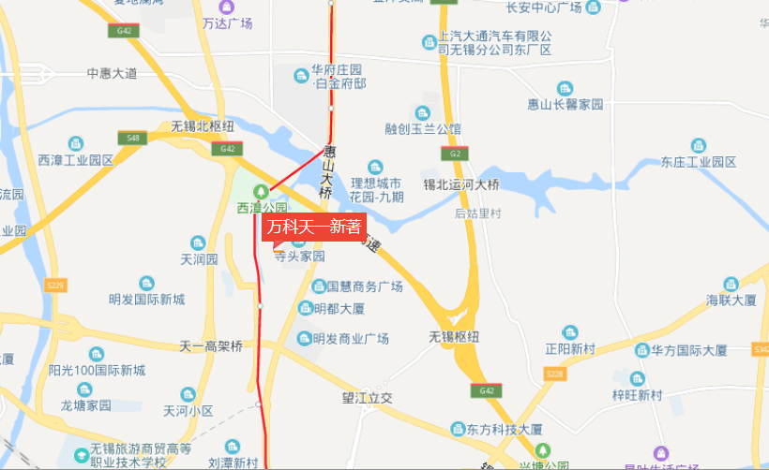
万科天一新著
本项目
美的国宾府

本项目毗邻京沪高速，地铁1号线锡北运河站，出行便利。地块周边有锡山高级中学实验学校、锡山高级中学实验学校第一小学等教育配套，毗邻惠山区中医医院，配套颇为丰富。距本项目最近的主要竞品楼盘有万科天一新著，美的国宾府。2019年11月份竞品楼盘情况如下：

无锡惠山新城板块项目 | 项目简介 | 主力在售 | 面积分布（㎡） | 2019年11月主力在售产品报价  （单位:元/ ㎡）
万科天一新著 | 万科天一新著位于惠山大道以东，天石路以南，地铁一号线以西，天锦路以北，楼盘类型包括高层、小高层、洋房等。 | 高层、小高层洋房 | 高层93-113，洋房128 | 高层均价16500--17000，洋房均价18000
美的国宾府 | 美的国宾府位于惠山大道以东，天丰路以南，地铁一号线以西，天一路以北，项目建设用地面积约4.92万平方米。此楼盘类型包括洋房、高层等。 | 高层、洋房 | 高层128，洋房120 | 均价21000

标的项目周边11月无新出让的住宅地块：

6 项目销售情况
根据预售许可证所载数据，标的项目已取得可售面积共计38,794.36㎡；根据项目公司提供的销售数据，截至11月30日，预售合同已完成草签160套，网签181套，成交网签总金额718,430,101.00元。
截至2019年11月30日已售出情况

已售情况 | 套数（套） | 合同价（元） | 已收款额（元）
草签 | 160 | 346,198,429.00 | 127,192,219.00
网签 | 181 | 372,231,672.00 | 199,543,276.00
总计 | 341 | 718,430,101.00 | 326,735,495.00

销售明细
房号 | 合同状态 | 最终签约金额 | 认购日期 | 草签日期 | 网签日期 | 已付款项 | 续付分部 | 按揭在途
3-5-801 | 线下合同 | 2,145,733 | 2019/9/28 | 2019/9/29 |  | 2,145,733
3-5-1001 | 网签合同 | 2,180,477 | 2019/9/28 | 2019/9/29 | 2019/10/17 | 2,180,477
3-5-1201 | 网签合同 | 2,186,787 | 2019/9/28 | 2019/9/29 | 2019/10/17 | 876,787 |  | 1,310,000
3-5-2001 | 网签合同 | 2,205,721 | 2019/9/28 | 2019/9/29 | 2019/10/24 | 1,805,721 | 400,000
3-5-602 | 网签合同 | 1,725,804 | 2019/9/28 | 2019/9/29 | 2019/11/27 | 518,804 |  | 1,207,000
3-5-902 | 线下合同 | 1,704,809 | 2019/9/28 | 2019/9/29 |  | 344,809 | 1,360,000
3-5-1002 | 线下合同 | 1,707,293 | 2019/9/28 | 2019/9/29 |  | 347,293 | 1,360,000
3-5-1902 | 网签合同 | 1,758,818 | 2019/9/28 | 2019/9/29 | 2019/10/25 | 1,758,818
3-5-1703 | 网签合同 | 1,727,465 | 2019/9/28 | 2019/9/29 | 2019/11/16 | 1,727,465
3-5-1903 | 网签合同 | 1,750,353 | 2019/9/28 | 2019/9/29 | 2019/10/25 | 1,150,353 |  | 600,000
3-5-2003 | 网签合同 | 1,747,813 | 2019/9/28 | 2019/9/29 | 2019/10/17 | 747,813 |  | 1,000,000
3-5-2103 | 网签合同 | 1,745,274 | 2019/9/28 | 2019/9/29 | 2019/11/3 | 1,745,274
4-6-1101 | 线下合同 | 2,489,558 | 2019/9/28 | 2019/9/29 |  | 700,000 | 299,558 | 1,490,000
4-6-1301 | 网签合同 | 2,471,188 | 2019/9/28 | 2019/9/29 | 2019/11/16 | 2,471,188
4-6-702 | 网签合同 | 2,475,344 | 2019/9/28 | 2019/9/29 | 2019/11/5 | 2,475,344
4-6-902 | 线下合同 | 2,457,119 | 2019/9/28 | 2019/9/29 |  | 994,119 |  | 1,463,000
4-6-1202 | 网签合同 | 2,467,671 | 2019/9/28 | 2019/9/29 | 2019/10/17 | 2,467,671
4-7-601 | 线下合同 | 2,471,591 | 2019/9/28 | 2019/9/29 |  | 991,591 |  | 1,480,000
4-7-701 | 线下合同 | 2,439,608 | 2019/9/28 | 2019/9/29 |  | 488,000 | 1,951,608
4-7-1001 | 网签合同 | 2,450,033 | 2019/9/28 | 2019/9/29 | 2019/11/3 | 990,033 | 1,460,000
4-7-1101 | 网签合同 | 2,453,508 | 2019/9/28 | 2019/9/29 | 2019/10/24 | 1,553,508 |  | 900,000
4-7-1201 | 网签合同 | 2,492,909 | 2019/9/28 | 2019/9/29 | 2019/10/25 | 1,302,909 |  | 1,190,000
4-7-1501 | 网签合同 | 2,478,021 | 2019/9/28 | 2019/9/29 | 2019/11/16 | 2,478,021
4-7-802 | 线下合同 | 2,478,697 | 2019/9/28 | 2019/9/29 |  | 991,697 |  | 1,487,000
4-7-1002 | 网签合同 | 2,485,803 | 2019/9/28 | 2019/9/29 | 2019/11/3 | 995,803 |  | 1,490,000
5-8-701 | 线下合同 | 2,168,848 | 2019/9/28 | 2019/9/29 |  | 1,034,848 |  | 1,134,000
5-8-901 | 网签合同 | 2,175,202 | 2019/9/28 | 2019/9/29 | 2019/10/24 | 925,202 |  | 1,250,000
5-8-1601 | 网签合同 | 2,197,441 | 2019/9/28 | 2019/9/29 | 2019/10/17 | 2,197,441
5-8-1801 | 网签合同 | 2,181,307 | 2019/9/28 | 2019/9/29 | 2019/10/24 | 1,771,307 |  | 410,000
5-8-1901 | 线下合同 | 2,184,451 | 2019/9/28 | 2019/9/29 |  | 1,100,000 | 1,084,451 | 0
5-8-602 | 线下合同 | 1,759,668 | 2019/9/28 | 2019/9/29 |  | 709,668 |  | 1,050,000
5-8-1002 | 线下合同 | 1,742,612 | 2019/9/28 | 2019/9/29 |  | 523,612 |  | 1,219,000
5-8-1203 | 网签合同 | 1,739,204 | 2019/9/28 | 2019/9/29 | 2019/11/4 | 1,439,204 |  | 300,000
5-8-1303 | 网签合同 | 1,741,760 | 2019/9/28 | 2019/9/29 | 2019/10/17 | 1,741,760
5-8-1504 | 网签合同 | 2,173,084 | 2019/9/28 | 2019/9/29 | 2019/10/24 | 2,173,084
5-8-2004 | 网签合同 | 2,182,615 | 2019/9/28 | 2019/9/29 | 2019/10/24 | 2,182,615
3-5-601 | 网签合同 | 2,167,854 | 2019/9/28 | 2019/9/30 | 2019/10/24 | 867,854 |  | 1,300,000
3-5-901 | 线下合同 | 2,138,998 | 2019/9/28 | 2019/9/30 |  | 427,998 | 215,000 | 1,496,000
3-5-1101 | 网签合同 | 2,178,632 | 2019/9/28 | 2019/9/30 | 2019/11/5 | 1,198,632 |  | 980,000
3-5-1301 | 网签合同 | 2,189,943 | 2019/9/28 | 2019/9/30 | 2019/10/17 | 939,943 |  | 1,250,000
3-5-1401 | 网签合同 | 2,185,098 | 2019/9/28 | 2019/9/30 | 2019/11/13 | 985,098 |  | 1,200,000
3-5-1701 | 网签合同 | 2,202,566 | 2019/9/28 | 2019/9/30 | 2019/10/24 | 812,566 | 1,390,000
3-5-2101 | 网签合同 | 2,202,566 | 2019/9/28 | 2019/9/30 | 2019/10/24 | 1,482,566 |  | 720,000
3-5-702 | 网签合同 | 1,728,344 | 2019/9/28 | 2019/9/30 | 2019/11/4 | 698,344 |  | 1,030,000
3-5-1202 | 线下合同 | 1,712,260 | 2019/9/28 | 2019/9/30 |  | 343,266 | 1,368,994
3-5-1302 | 网签合同 | 1,725,789 | 2019/9/28 | 2019/9/30 | 2019/10/17 | 1,725,789
3-5-2002 | 网签合同 | 1,738,357 | 2019/9/28 | 2019/9/30 | 2019/10/25 | 1,738,357
3-5-2102 | 网签合同 | 1,753,738 | 2019/9/28 | 2019/9/30 | 2019/10/25 | 883,738 |  | 870,000
3-5-503 | 网签合同 | 1,714,800 | 2019/9/28 | 2019/9/30 | 2019/11/4 | 686,800 |  | 1,028,000
3-5-1103 | 网签合同 | 1,730,037 | 2019/9/28 | 2019/9/30 | 2019/10/17 | 1,730,037
3-5-1203 | 网签合同 | 1,732,576 | 2019/9/28 | 2019/9/30 | 2019/11/13 | 693,576 |  | 1,039,000
3-5-1303 | 网签合同 | 1,735,115 | 2019/9/28 | 2019/9/30 | 2019/10/17 | 1,735,115
3-5-1503 | 网签合同 | 1,740,194 | 2019/9/28 | 2019/9/30 | 2019/10/17 | 1,740,194
3-5-1603 | 网签合同 | 1,742,734 | 2019/9/28 | 2019/9/30 | 2019/10/17 | 362,734 | 170,000 | 1,210,000
3-5-804 | 线下合同 | 2,120,746 | 2019/9/28 | 2019/9/30 |  | 857,746 |  | 1,263,000
3-5-904 | 网签合同 | 2,145,765 | 2019/9/28 | 2019/9/30 | 2019/10/24 | 1,065,765 |  | 1,080,000
3-5-1004 | 网签合同 | 2,126,993 | 2019/9/28 | 2019/9/30 | 2019/10/24 | 2,126,993
3-5-1204 | 网签合同 | 2,150,000 | 2019/9/28 | 2019/9/30 | 2019/11/5 | 1,050,000 |  | 1,100,000
3-5-1304 | 网签合同 | 2,158,387 | 2019/9/28 | 2019/9/30 | 2019/11/16 | 658,387 |  | 1,500,000
3-5-1704 | 网签合同 | 2,171,010 | 2019/9/28 | 2019/9/30 | 2019/11/13 | 1,171,010 |  | 1,000,000
3-5-1904 | 网签合同 | 2,172,321 | 2019/9/28 | 2019/9/30 | 2019/10/24 | 652,321 | 220,000 | 1,300,000
4-6-701 | 线下合同 | 2,475,344 | 2019/9/28 | 2019/9/30 |  | 595,344 | 400,000 | 1,480,000
4-6-502 | 网签合同 | 2,453,238 | 2019/9/28 | 2019/9/30 | 2019/10/17 | 1,243,238 |  | 1,210,000
4-6-802 | 网签合同 | 2,478,897 | 2019/9/28 | 2019/9/30 | 2019/11/3 | 1,278,897 |  | 1,200,000
4-6-1002 | 网签合同 | 2,486,004 | 2019/9/28 | 2019/9/30 | 2019/11/5 | 995,004 |  | 1,491,000
4-6-1102 | 网签合同 | 2,453,705 | 2019/9/28 | 2019/9/30 | 2019/10/25 | 2,453,705
4-6-1302 | 网签合同 | 2,496,664 | 2019/9/28 | 2019/9/30 | 2019/10/24 | 2,496,664
4-6-1502 | 网签合同 | 2,503,770 | 2019/9/28 | 2019/9/30 | 2019/10/24 | 1,001,770 |  | 1,502,000
4-7-501 | 线下合同 | 2,432,657 | 2019/9/28 | 2019/9/30 |  | 486,532 | 1,946,125
4-7-602 | 网签合同 | 2,471,591 | 2019/9/28 | 2019/9/30 | 2019/10/24 | 900,000 | 95,591 | 1,476,000
4-7-902 | 网签合同 | 2,456,921 | 2019/9/28 | 2019/9/30 | 2019/10/17 | 2,456,921
4-7-1102 | 网签合同 | 2,489,356 | 2019/9/28 | 2019/9/30 | 2019/10/24 | 996,356 |  | 1,493,000
4-7-1302 | 网签合同 | 2,496,461 | 2019/9/28 | 2019/9/30 | 2019/11/5 | 999,461 |  | 1,497,000
5-8-1202 | 网签合同 | 1,747,726 | 2019/9/28 | 2019/9/30 | 2019/10/17 | 1,747,726
5-8-1302 | 网签合同 | 1,750,282 | 2019/9/28 | 2019/9/30 | 2019/10/17 | 1,750,282
5-8-1902 | 网签合同 | 1,765,622 | 2019/9/28 | 2019/9/30 | 2019/10/25 | 706,622 |  | 1,059,000
5-8-603 | 网签合同 | 1,706,273 | 2019/9/28 | 2019/9/30 | 2019/11/13 | 1,706,273
5-8-703 | 网签合同 | 1,726,420 | 2019/9/28 | 2019/9/30 | 2019/11/4 | 691,420 |  | 1,035,000
5-8-904 | 网签合同 | 2,154,022 | 2019/9/28 | 2019/9/30 | 2019/10/24 | 864,022 |  | 1,290,000
5-8-1004 | 线下合同 | 2,157,199 | 2019/9/28 | 2019/9/30 |  | 867,199 |  | 1,290,000
5-8-1704 | 网签合同 | 2,179,438 | 2019/9/28 | 2019/9/30 | 2019/10/24 | 2,179,438
5-8-1904 | 线下合同 | 2,185,792 | 2019/9/28 | 2019/9/30 |  | 885,792 |  | 1,300,000
3-5-501 | 线下合同 | 2,160,000 | 2019/9/29 | 2019/9/30 |  | 864,000 |  | 1,296,000
3-5-1602 | 网签合同 | 1,751,199 | 2019/9/29 | 2019/9/30 | 2019/11/3 | 701,199 |  | 1,050,000
5-8-1102 | 线下合同 | 1,733,169 | 2019/9/29 | 2019/9/30 |  | 703,169 |  | 1,030,000
5-8-1104 | 线下合同 | 2,160,000 | 2019/9/29 | 2019/9/30 |  | 875,000 |  | 1,285,000
5-8-1503 | 线下合同 | 1,706,696 | 2019/9/29 | 2019/9/30 |  | 342,000 | 1,364,696
5-8-2102 | 线下合同 | 1,742,544 | 2019/9/29 | 2019/11/6 |  | 702,544 |  | 1,040,000
5-8-903 | 线下合同 | 1,691,791 | 2019/9/29 | 2019/9/30 |  | 342,773 | 1,349,018
3-5-701 | 线下合同 | 2,171,010 | 2019/9/28 | 2019/9/30 |  | 871,010 |  | 1,300,000
3-5-1601 | 网签合同 | 2,176,967 | 2019/9/28 | 2019/9/30 | 2019/10/24 | 660,967 |  | 1,516,000
3-5-1102 | 网签合同 | 1,715,762 | 2019/9/28 | 2019/9/30 | 2019/10/25 | 686,762 |  | 1,029,000
3-5-1702 | 线下合同 | 1,724,680 | 2019/9/28 | 2019/9/30 |  | 345,000 | 1,379,680
3-5-703 | 线下合同 | 1,719,879 | 2019/9/28 | 2019/9/30 |  | 688,879 |  | 1,031,000
4-6-901 | 网签合同 | 2,457,119 | 2019/9/28 | 2019/9/30 | 2019/10/17 | 2,457,119
4-6-1001 | 线下合同 | 2,460,637 | 2019/9/28 | 2019/9/30 |  | 674,989 | 1,785,648
4-7-1301 | 网签合同 | 2,470,987 | 2019/9/28 | 2019/9/30 | 2019/11/5 | 2,470,987
4-7-702 | 网签合同 | 2,475,144 | 2019/9/28 | 2019/9/30 | 2019/10/24 | 990,144 |  | 1,485,000
5-8-1101 | 线下合同 | 2,159,295 | 2019/9/28 | 2019/9/30 |  | 459,295 | 1,700,000 | 0
5-8-1502 | 线下合同 | 1,755,395 | 2019/9/28 | 2019/9/30 |  | 535,395 |  | 1,220,000
5-8-1003 | 网签合同 | 1,734,090 | 2019/9/28 | 2019/9/30 | 2019/11/13 | 694,090 |  | 1,040,000
5-8-1803 | 网签合同 | 1,736,639 | 2019/9/28 | 2019/9/30 | 2019/10/17 | 1,736,639
5-8-1604 | 网签合同 | 2,154,054 | 2019/9/28 | 2019/9/30 | 2019/10/24 | 2,154,054
3-5-303 | 网签合同 | 1,702,949 | 2019/9/30 | 2019/9/30 | 2019/10/25 | 512,949 |  | 1,190,000
3-5-2004 | 网签合同 | 2,174,165 | 2019/9/30 | 2019/9/30 | 2019/10/17 | 1,094,165 |  | 1,080,000
4-6-501 | 线下合同 | 2,468,238 | 2019/9/28 | 2019/9/30 |  | 988,238 |  | 1,480,000
4-7-901 | 线下合同 | 2,446,558 | 2019/9/28 | 2019/9/30 |  | 490,000 | 1,956,558
5-8-2001 | 线下合同 | 2,150,693 | 2019/9/28 | 2019/9/30 |  | 2,150,693 | 0 | 0
5-8-2101 | 网签合同 | 2,147,606 | 2019/9/28 | 2019/9/30 | 2019/11/16 | 2,147,606
5-8-702 | 网签合同 | 1,726,942 | 2019/9/28 | 2019/9/30 | 2019/10/25 | 1,726,942
5-8-1702 | 线下合同 | 1,760,508 | 2019/9/28 | 2019/9/30 |  | 528,508 |  | 1,232,000
5-8-1103 | 网签合同 | 1,736,647 | 2019/9/28 | 2019/9/30 | 2019/11/4 | 356,647 | 340,000 | 1,040,000
3-5-1801 | 网签合同 | 2,210,000 | 2019/9/29 | 2019/9/30 | 2019/11/3 | 2,210,000
3-5-1604 | 网签合同 | 2,145,733 | 2019/9/29 | 2019/9/30 | 2019/11/13 | 1,145,733 |  | 1,000,000
4-7-1401 | 线下合同 | 2,474,504 | 2019/9/28 | 2019/9/30 |  | 994,504 |  | 1,480,000
5-8-1402 | 网签合同 | 1,734,952 | 2019/9/30 | 2019/9/30 | 2019/10/25 | 1,134,952 |  | 600,000
5-8-1301 | 网签合同 | 2,182,910 | 2019/9/28 | 2019/9/30 | 2019/10/24 | 882,910 |  | 1,300,000
3-5-603 | 线下合同 | 1,712,000 | 2019/9/28 | 2019/9/30 |  | 522,000 |  | 1,190,000
3-5-1501 | 网签合同 | 2,173,843 | 2019/9/28 | 2019/10/3 | 2019/10/17 | 973,843 |  | 1,200,000
4-7-801 | 线下合同 | 2,453,404 | 2019/9/28 | 2019/10/3 |  | 1,493,404 | 960,000
5-8-1602 | 网签合同 | 1,752,951 | 2019/9/28 | 2019/10/3 | 2019/11/4 | 702,951 |  | 1,050,000
2-3-1902 | 线下合同 | 1,758,816 | 2019/10/2 | 2019/10/3 |  | 1,408,816 |  | 350,000
4-6-602 | 线下合同 | 2,446,569 | 2019/9/28 | 2019/10/7 |  | 494,569 | 525,000 | 1,427,000
2-3-702 | 线下合同 | 1,725,000 | 2019/10/1 | 2019/10/7 |  | 865,000 |  | 860,000
2-3-1002 | 网签合同 | 1,747,000 | 2019/10/1 | 2019/10/7 | 2019/11/4 | 1,247,000 |  | 500,000
5-8-504 | 网签合同 | 2,120,000 | 2019/10/4 | 2019/10/7 | 2019/11/3 | 850,000 |  | 1,270,000
4-7-301 | 网签合同 | 2,451,458 | 2019/10/4 | 2019/10/7 | 2019/10/24 | 2,451,458
2-3-402 | 线下合同 | 1,728,000 | 2019/10/7 | 2019/10/7 |  | 1,300,000 |  | 428,000
3-5-1901 | 网签合同 | 2,208,877 | 2019/9/28 | 2019/10/8 | 2019/10/24 | 2,208,877
4-6-1402 | 线下合同 | 2,470,000 | 2019/10/1 | 2019/10/8 |  | 494,000 | 496,000 | 1,480,000
2-3-602 | 线下合同 | 1,720,000 | 2019/10/3 | 2019/10/8 |  | 860,000 |  | 860,000
2-3-1501 | 网签合同 | 2,194,269 | 2019/10/4 | 2019/10/9 | 2019/11/3 | 2,194,269
2-3-1203 | 网签合同 | 1,740,646 | 2019/10/4 | 2019/10/9 | 2019/11/3 | 530,646 |  | 1,210,000
1-1-1201 | 网签合同 | 2,530,475 | 2019/10/6 | 2019/10/9 | 2019/10/24 | 1,030,475 |  | 1,500,000
5-8-1501 | 网签合同 | 2,194,264 | 2019/9/28 | 2019/10/13 | 2019/11/13 | 884,264 |  | 1,310,000
3-5-1802 | 网签合同 | 1,783,804 | 2019/9/30 | 2019/10/13 | 2019/11/3 | 1,783,804
5-8-1701 | 网签合同 | 2,200,618 | 2019/9/30 | 2019/10/13 | 2019/11/16 | 710,618 |  | 1,490,000
2-3-1503 | 网签合同 | 1,760,000 | 2019/10/2 | 2019/10/13 | 2019/10/25 | 1,760,000
2-3-2004 | 网签合同 | 2,200,000 | 2019/10/2 | 2019/10/13 | 2019/11/3 | 660,000 |  | 1,540,000
2-3-901 | 网签合同 | 2,160,000 | 2019/10/5 | 2019/10/13 | 2019/11/3 | 864,000 |  | 1,296,000
2-3-802 | 网签合同 | 1,734,921 | 2019/10/5 | 2019/10/13 | 2019/11/3 | 794,921 |  | 940,000
2-3-903 | 网签合同 | 1,732,860 | 2019/10/5 | 2019/10/13 | 2019/10/25 | 702,860 |  | 1,030,000
2-3-503 | 线下合同 | 1,722,478 | 2019/10/6 | 2019/10/13 |  | 522,478 |  | 1,200,000
1-1-901 | 网签合同 | 2,515,000 | 2019/10/8 | 2019/10/13 | 2019/11/5 | 1,015,000 |  | 1,500,000
2-3-1901 | 线下合同 | 2,190,000 | 2019/10/9 | 2019/10/13 |  | 660,000 |  | 1,530,000
4-6-1201 | 线下合同 | 2,493,111 | 2019/9/28 | 2019/10/14 |  | 500,111 | 493,000 | 1,500,000
5-8-704 | 线下合同 | 2,144,668 | 2019/9/28 | 2019/10/14 |  | 644,668 |  | 1,500,000
3-5-1803 | 网签合同 | 1,752,321 | 2019/9/30 | 2019/10/14 | 2019/10/25 | 702,321 |  | 1,050,000
2-3-1001 | 线下合同 | 2,160,000 | 2019/10/1 | 2019/10/14 |  | 870,000 |  | 1,290,000
2-3-1702 | 网签合同 | 1,753,625 | 2019/10/1 | 2019/10/14 | 2019/11/3 | 1,053,625 |  | 700,000
2-3-1502 | 网签合同 | 1,748,000 | 2019/10/4 | 2019/10/14 | 2019/11/3 | 700,000 |  | 1,048,000
3-5-604 | 线下合同 | 2,158,097 | 2019/10/5 | 2019/10/14 |  | 438,097 | 215,000 | 1,505,000
2-3-604 | 网签合同 | 2,145,831 | 2019/10/6 | 2019/10/14 | 2019/10/24 | 645,831 |  | 1,500,000
2-3-1601 | 网签合同 | 2,176,000 | 2019/10/6 | 2019/10/14 | 2019/11/3 | 1,976,000 |  | 200,000
2-3-1201 | 线下合同 | 2,165,183 | 2019/10/6 | 2019/10/14 |  | 866,183 |  | 1,299,000
3-5-1502 | 网签合同 | 1,748,659 | 2019/9/28 | 2019/10/15 | 2019/11/4 | 708,659 |  | 1,040,000
2-3-502 | 线下合同 | 1,740,054 | 2019/10/1 | 2019/10/15 |  | 696,054 |  | 1,044,000
2-3-1704 | 线下合同 | 2,180,000 | 2019/10/2 | 2019/10/15 |  | 440,000 | 440,000 | 1,300,000
2-3-902 | 线下合同 | 1,750,542 | 2019/10/4 | 2019/10/15 |  | 525,542 |  | 1,225,000
2-3-1303 | 网签合同 | 1,761,030 | 2019/10/5 | 2019/10/15 | 2019/11/4 | 711,030 |  | 1,050,000
2-3-1402 | 网签合同 | 1,755,000 | 2019/10/6 | 2019/10/15 | 2019/11/16 | 535,000 |  | 1,220,000
2-3-1703 | 线下合同 | 1,750,000 | 2019/10/6 | 2019/10/15 |  | 525,000 |  | 1,225,000
1-1-1501 | 线下合同 | 2,540,000 | 2019/10/7 | 2019/10/15 |  | 1,040,000 |  | 1,500,000
2-3-801 | 网签合同 | 2,152,281 | 2019/10/10 | 2019/10/15 | 2019/11/3 | 431,281 | 430,000 | 1,291,000
2-3-303 | 线下合同 | 1,716,421 | 2019/10/13 | 2019/10/15 |  | 516,421 |  | 1,200,000
2-3-1003 | 网签合同 | 1,753,164 | 2019/10/5 | 2019/10/16 | 2019/11/4 | 704,164 |  | 1,049,000
2-3-2102 | 网签合同 | 1,753,804 | 2019/10/7 | 2019/10/16 | 2019/10/25 | 703,804 |  | 1,050,000
2-3-1701 | 网签合同 | 2,181,308 | 2019/10/8 | 2019/10/16 | 2019/11/5 | 1,091,308 |  | 1,090,000
1-1-1301 | 网签合同 | 2,530,000 | 2019/10/8 | 2019/10/16 | 2019/10/24 | 520,000 | 240,000 | 1,770,000
2-3-1903 | 线下合同 | 1,760,000 | 2019/10/8 | 2019/10/16 |  | 704,000 |  | 1,056,000
5-8-1603 | 网签合同 | 1,731,578 | 2019/10/8 | 2019/10/16 | 2019/11/3 | 531,578 |  | 1,200,000
2-3-1803 | 线下合同 | 1,758,000 | 2019/10/10 | 2019/10/16 |  | 530,000 |  | 1,228,000
3-5-502 | 网签合同 | 1,723,265 | 2019/9/28 | 2019/10/18 | 2019/10/25 | 1,123,265 |  | 600,000
4-6-601 | 线下合同 | 2,506,618 | 2019/10/3 | 2019/10/18 |  | 1,006,618 |  | 1,500,000
2-3-1302 | 线下合同 | 1,743,421 | 2019/10/5 | 2019/10/18 |  | 367,421 | 330,000 | 1,046,000
4-7-1601 | 网签合同 | 2,458,566 | 2019/10/7 | 2019/10/18 | 2019/11/3 | 738,566 |  | 1,720,000
3-5-2104 | 网签合同 | 2,171,010 | 2019/10/8 | 2019/10/18 | 2019/11/5 | 652,010 |  | 1,519,000
2-3-1403 | 网签合同 | 1,745,000 | 2019/10/12 | 2019/10/18 | 2019/11/3 | 920,000 |  | 825,000
2-3-1604 | 网签合同 | 2,164,785 | 2019/10/12 | 2019/10/18 | 2019/11/3 | 866,785 |  | 1,298,000
2-3-2101 | 网签合同 | 2,176,531 | 2019/10/12 | 2019/10/18 | 2019/11/16 | 656,531 |  | 1,520,000
5-8-804 | 线下合同 | 2,128,898 | 2019/10/13 | 2019/10/18 |  | 1,000,898 |  | 1,128,000
1-1-1002 | 网签合同 | 2,523,122 | 2019/10/13 | 2019/10/18 | 2019/11/3 | 1,033,122 |  | 1,490,000
1-1-902 | 线下合同 | 2,519,446 | 2019/10/14 | 2019/10/18 |  | 509,446 | 500,000 | 1,510,000
4-7-1402 | 线下合同 | 2,500,000 | 2019/10/2 | 2019/10/19 |  | 1,000,000 |  | 1,500,000
3-5-2203 | 网签合同 | 1,726,557 | 2019/10/18 | 2019/10/19 | 2019/11/16 | 550,000 | 146,557 | 1,030,000
4-7-1202 | 线下合同 | 2,467,471 | 2019/9/28 | 2019/10/20 |  | 2,467,471 |  | 0
5-8-1703 | 线下合同 | 1,751,986 | 2019/9/28 | 2019/10/20 |  | 525,986 |  | 1,226,000
4-7-1502 | 网签合同 | 2,529,114 | 2019/9/29 | 2019/10/20 | 2019/11/4 | 759,114 |  | 1,770,000
5-8-1802 | 线下合同 | 1,722,430 | 2019/10/3 | 2019/10/20 |  | 345,430 | 1,377,000
2-3-603 | 网签合同 | 1,725,073 | 2019/10/7 | 2019/10/20 | 2019/11/4 | 345,073 | 173,000 | 1,207,000
2-3-803 | 线下合同 | 1,739,600 | 2019/10/7 | 2019/10/20 |  | 529,600 |  | 1,210,000
3-5-504 | 网签合同 | 2,124,094 | 2019/10/13 | 2019/10/20 | 2019/11/5 | 854,094 |  | 1,270,000
1-2-1201 | 网签合同 | 2,530,475 | 2019/10/13 | 2019/10/20 | 2019/11/5 | 760,475 |  | 1,770,000
4-6-401 | 网签合同 | 2,455,209 | 2019/10/13 | 2019/10/20 | 2019/11/27 | 505,209 | 240,000 | 1,710,000
5-8-503 | 网签合同 | 1,703,742 | 2019/10/14 | 2019/10/20 | 2019/11/3 | 683,742 |  | 1,020,000
2-3-904 | 线下合同 | 2,150,000 | 2019/10/14 | 2019/10/20 |  | 650,000 |  | 1,500,000
3-5-802 | 网签合同 | 1,713,221 | 2019/10/15 | 2019/10/20 | 2019/11/4 | 523,221 |  | 1,190,000
2-3-704 | 网签合同 | 2,144,056 | 2019/10/20 | 2019/10/20 | 2019/11/3 | 864,056 |  | 1,280,000
4-6-1501 | 线下合同 | 2,503,770 | 2019/9/28 | 2019/10/22 |  | 753,770 | 250,000 | 1,500,000
5-8-1903 | 网签合同 | 1,757,100 | 2019/9/28 | 2019/10/22 | 2019/11/16 | 707,100 |  | 1,050,000
5-8-2003 | 线下合同 | 1,755,000 | 2019/10/4 | 2019/10/22 |  | 375,000 | 150,000 | 1,230,000
2-3-1802 | 网签合同 | 1,756,094 | 2019/10/7 | 2019/10/22 | 2019/11/3 | 1,266,094 | 490,000
2-3-701 | 网签合同 | 2,150,000 | 2019/10/8 | 2019/10/22 | 2019/11/5 | 860,000 |  | 1,290,000
2-3-1004 | 线下合同 | 2,158,732 | 2019/10/17 | 2019/10/22 |  | 433,732 | 430,000 | 1,295,000
2-3-1103 | 网签合同 | 1,750,000 | 2019/10/7 | 2019/10/23 | 2019/11/4 | 700,000 |  | 1,050,000
2-3-1204 | 线下合同 | 2,177,275 | 2019/10/12 | 2019/10/23 |  | 435,455 | 441,820 | 1,300,000
1-1-1102 | 线下合同 | 2,520,000 | 2019/10/14 | 2019/10/23 |  | 1,030,000 |  | 1,490,000
5-8-303 | 网签合同 | 1,710,000 | 2019/10/17 | 2019/10/23 | 2019/11/16 | 360,000 | 324,000 | 1,026,000
3-5-1402 | 网签合同 | 1,746,120 | 2019/10/18 | 2019/10/23 | 2019/11/3 | 506,120 | 200,000 | 1,040,000
5-8-801 | 网签合同 | 2,149,861 | 2019/10/20 | 2019/10/23 | 2019/11/5 | 999,861 | 1,150,000
3-5-1504 | 网签合同 | 2,142,609 | 2019/9/28 | 2019/10/24 | 2019/11/5 | 2,142,609
5-8-502 | 网签合同 | 1,757,085 | 2019/9/29 | 2019/10/24 | 2019/11/27 | 537,085 |  | 1,220,000
1-1-1101 | 线下合同 | 2,542,582 | 2019/10/3 | 2019/10/24 |  | 1,342,582 |  | 1,200,000
2-3-1602 | 线下合同 | 1,750,000 | 2019/10/3 | 2019/10/24 |  | 370,000 | 330,000 | 1,050,000
2-3-703 | 线下合同 | 1,719,105 | 2019/10/3 | 2019/10/24 |  | 344,105 | 1,375,000
4-7-1602 | 网签合同 | 2,450,000 | 2019/10/5 | 2019/10/24 | 2019/11/5 | 490,000 | 250,000 | 1,710,000
2-3-2003 | 网签合同 | 1,752,300 | 2019/10/8 | 2019/10/24 | 2019/11/4 | 352,300 | 340,000 | 1,060,000
1-2-1501 | 网签合同 | 2,535,762 | 2019/10/10 | 2019/10/24 | 2019/11/16 | 510,000 | 505,762 | 1,520,000
5-8-601 | 线下合同 | 2,145,000 | 2019/10/12 | 2019/10/24 |  | 435,000 | 430,000 | 1,280,000
2-3-1504 | 线下合同 | 2,169,858 | 2019/10/14 | 2019/10/24 |  | 1,369,858 |  | 800,000
3-5-1003 | 网签合同 | 1,709,870 | 2019/10/15 | 2019/10/24 | 2019/11/4 | 799,870 |  | 910,000
2-3-1104 | 网签合同 | 2,160,000 | 2019/10/18 | 2019/10/24 | 2019/11/28 | 864,000 |  | 1,296,000
2-3-2001 | 网签合同 | 2,185,000 | 2019/10/19 | 2019/10/24 | 2019/11/28 | 875,000 |  | 1,310,000
2-3-2104 | 网签合同 | 2,180,000 | 2019/10/20 | 2019/10/24 | 2019/11/5 | 654,000 |  | 1,526,000
5-8-1403 | 网签合同 | 1,726,517 | 2019/10/24 | 2019/10/24 | 2019/11/4 | 1,726,517
2-3-1202 | 网签合同 | 1,740,647 | 2019/10/4 | 2019/10/25 | 2019/11/4 | 348,647 | 174,000 | 1,218,000
1-1-1302 | 线下合同 | 2,541,388 | 2019/10/7 | 2019/10/25 |  | 771,388 |  | 1,770,000
3-5-302 | 线下合同 | 1,693,950 | 2019/10/7 | 2019/10/25 |  | 343,950 | 340,000 | 1,010,000
1-1-601 | 线下合同 | 2,505,000 | 2019/10/7 | 2019/10/25 |  | 501,000 | 254,000 | 1,750,000
4-6-402 | 网签合同 | 2,427,000 | 2019/10/13 | 2019/10/25 | 2019/11/5 | 491,000 | 238,000 | 1,698,000
3-5-2202 | 网签合同 | 1,725,000 | 2019/10/19 | 2019/10/25 | 2019/11/13 | 345,000 | 350,000 | 1,030,000
4-6-1602 | 网签合同 | 2,433,673 | 2019/10/20 | 2019/10/25 | 2019/11/5 | 488,673 | 485,000 | 1,460,000
2-3-804 | 网签合同 | 2,142,824 | 2019/10/21 | 2019/10/25 | 2019/11/27 | 432,824 | 430,000 | 1,280,000
5-8-2002 | 网签合同 | 1,750,545 | 2019/10/21 | 2019/10/25 | 2019/11/16 | 1,010,545 |  | 740,000
5-8-403 | 网签合同 | 1,694,464 | 2019/10/24 | 2019/10/25 | 2019/11/16 | 794,464 |  | 900,000
2-3-1102 | 网签合同 | 1,750,000 | 2019/10/1 | 2019/10/27 | 2019/11/4 | 700,000 |  | 1,050,000
4-7-401 | 线下合同 | 2,455,010 | 2019/10/6 | 2019/10/27 |  | 491,010 | 246,000 | 1,718,000
5-8-802 | 网签合同 | 1,740,000 | 2019/10/16 | 2019/10/27 | 2019/11/27 | 700,000 |  | 1,040,000
2-3-1904 | 网签合同 | 2,200,000 | 2019/10/17 | 2019/10/27 | 2019/11/16 | 880,000 |  | 1,320,000
5-8-2103 | 网签合同 | 1,734,109 | 2019/10/17 | 2019/10/27 | 2019/11/4 | 824,109 |  | 910,000
4-7-402 | 网签合同 | 2,429,959 | 2019/10/18 | 2019/10/27 | 2019/11/5 | 979,959 |  | 1,450,000
2-3-1304 | 线下合同 | 2,163,000 | 2019/10/19 | 2019/10/27 |  | 450,000 | 416,000 | 1,297,000
1-2-1502 | 线下合同 | 2,536,762 | 2019/10/23 | 2019/10/27 |  | 526,762 | 490,000 | 1,520,000
3-5-2201 | 线下合同 | 2,154,180 | 2019/10/24 | 2019/10/27 |  | 864,180 |  | 1,290,000
2-3-1404 | 网签合同 | 2,166,854 | 2019/10/25 | 2019/10/27 | 2019/11/16 | 1,566,854 |  | 600,000
4-6-1601 | 线下合同 | 2,518,900 | 2019/10/27 | 2019/10/27 |  | 758,900 |  | 1,760,000
2-3-1603 | 网签合同 | 1,751,030 | 2019/10/6 | 2019/10/28 | 2019/11/4 | 356,030 | 170,000 | 1,225,000
4-7-502 | 网签合同 | 2,442,854 | 2019/10/16 | 2019/10/28 | 2019/11/27 | 1,222,854 |  | 1,220,000
3-5-1404 | 网签合同 | 2,139,486 | 2019/10/18 | 2019/10/28 | 2019/11/16 | 430,000 | 212,486 | 1,497,000
2-3-601 | 网签合同 | 2,140,000 | 2019/10/22 | 2019/10/28 | 2019/11/27 | 428,000 | 428,000 | 1,284,000
1-1-701 | 网签合同 | 2,510,000 | 2019/10/23 | 2019/10/28 | 2019/11/5 | 1,010,000 |  | 1,500,000
1-2-1202 | 网签合同 | 2,531,152 | 2019/10/26 | 2019/10/28 | 2019/11/16 | 1,931,152 |  | 600,000
5-8-2104 | 线下合同 | 2,141,069 | 2019/10/27 | 2019/10/28 |  | 429,069 | 214,000 | 1,498,000
5-8-1001 | 线下合同 | 2,178,379 | 2019/9/28 | 2019/10/29 |  | 450,000 | 208,379 | 1,520,000
2-3-1301 | 网签合同 | 2,165,000 | 2019/10/11 | 2019/10/29 | 2019/11/5 | 456,000 | 410,000 | 1,299,000
1-1-1001 | 线下合同 | 2,506,196 | 2019/10/20 | 2019/10/29 |  | 2,506,196
2-3-1401 | 网签合同 | 2,166,633 | 2019/10/23 | 2019/10/29 | 2019/11/5 | 1,966,633 |  | 200,000
2-3-2203 | 网签合同 | 1,714,016 | 2019/10/25 | 2019/10/29 | 2019/11/16 | 345,016 | 170,000 | 1,199,000
1-1-1202 | 线下合同 | 2,530,000 | 2019/10/27 | 2019/10/29 |  | 1,650,000 |  | 880,000
5-8-1404 | 网签合同 | 2,117,764 | 2019/10/30 | 2019/10/30 | 2019/11/16 | 847,764 |  | 1,270,000
4-7-302 | 网签合同 | 2,416,439 | 2019/10/30 | 2019/10/30 | 2019/11/27 | 1,516,439 |  | 900,000
5-8-2202 | 网签合同 | 1,715,455 | 2019/10/26 | 2019/10/30 | 2019/11/27 | 395,455 | 270,000 | 1,050,000
5-8-1401 | 网签合同 | 2,170,000 | 2019/10/27 | 2019/10/30 | 2019/11/5 | 460,000 | 410,000 | 1,300,000
4-6-302 | 网签合同 | 2,416,633 | 2019/10/31 | 2019/10/31 | 2019/11/16 | 967,633 |  | 1,449,000
3-5-1104 | 网签合同 | 2,130,116 | 2019/9/28 | 2019/10/31 | 2019/11/16 | 2,130,116
5-8-1201 | 线下合同 | 2,184,733 | 2019/9/28 | 2019/10/31 |  | 440,000 | 434,733 | 1,310,000
4-6-1401 | 线下合同 | 2,464,132 | 2019/10/3 | 2019/10/31 |  | 493,132 | 1,971,000
2-3-2002 | 线下合同 | 1,750,000 | 2019/10/13 | 2019/10/31 |  | 370,000 | 330,000 | 1,050,000
1-2-1101 | 线下合同 | 2,535,000 | 2019/10/16 | 2019/10/31 |  | 510,000 | 510,000 | 1,515,000
5-8-2203 | 网签合同 | 1,694,464 | 2019/10/22 | 2019/10/31 | 2019/11/16 | 357,464 | 321,000 | 1,016,000
3-5-803 | 网签合同 | 1,704,843 | 2019/10/27 | 2019/10/31 | 2019/11/16 | 684,843 |  | 1,020,000
4-6-801 | 网签合同 | 2,478,897 | 2019/10/27 | 2019/10/31 | 2019/11/16 | 521,897 | 470,000 | 1,487,000
3-5-903 | 线下合同 | 1,724,958 | 2019/9/28 | 2019/10/31 |  | 524,958 |  | 1,200,000
3-5-1403 | 线下合同 | 1,719,924 | 2019/10/27 | 2019/11/2 |  | 600,000 | 89,924 | 1,030,000
5-8-803 | 线下合同 | 1,711,334 | 2019/10/24 | 2019/10/24 |  | 671,334 |  | 1,040,000
5-8-1204 | 线下合同 | 2,111,590 | 2019/10/31 | 2019/11/2 |  | 445,000 | 401,590 | 1,265,000
5-8-501 | 线下合同 | 2,110,561 | 2019/11/1 | 2019/11/2 |  | 630,000 | 220,561 | 1,260,000
2-3-1101 | 网签合同 | 2,148,828 | 2019/11/1 | 2019/11/2 | 2019/11/16 | 451,828 | 408,000 | 1,289,000
3-5-401 | 网签合同 | 2,120,000 | 2019/11/2 | 2019/11/2 | 2019/11/16 | 980,000 |  | 1,140,000
5-8-1304 | 线下合同 | 2,166,730 | 2019/11/1 | 2019/11/6 |  | 436,760 | 430,970 | 1,299,000
2-3-504 | 线下合同 | 2,130,000 | 2019/11/2 | 2019/11/6 |  | 450,000 | 410,000 | 1,270,000
3-5-402 | 线下合同 | 1,697,302 | 2019/10/30 | 2019/11/6 |  | 679,302 |  | 1,018,000
3-5-403 | 网签合同 | 1,691,570 | 2019/11/2 | 2019/11/7 | 2019/11/27 | 681,570 |  | 1,010,000
2-3-302 | 线下合同 | 1,710,000 | 2019/11/1 | 2019/11/10 |  | 360,000 | 324,000 | 1,026,000
2-3-501 | 线下合同 | 2,136,807 | 2019/11/2 | 2019/11/10 |  | 646,807 |  | 1,490,000
2-3-403 | 网签合同 | 1,719,016 | 2019/11/3 | 2019/11/11 | 2019/11/28 | 361,016 | 328,000 | 1,030,000
1-2-702 | 线下合同 | 2,495,284 | 2019/11/3 | 2019/11/11 |  | 524,284 | 474,000 | 1,497,000
1-1-801 | 线下合同 | 2,498,921 |  | 2019/11/13 |  | 508,921 | 500,000 | 1,490,000
1-2-701 | 线下合同 | 2,495,284 | 2019/11/10 | 2019/11/13 |  | 1,248,284 | 1,247,000
3-9-1001 | 线下合同 | 2,009,782 | 2019/11/10 | 2019/11/12 |  | 603,782 |  | 1,406,000
1-2-1301 | 线下合同 | 2,529,868 | 2019/11/8 | 2019/11/14 |  | 1,019,868 |  | 1,510,000
4-6-301 | 线下合同 | 2,416,633 | 2019/11/3 | 2019/11/15 |  | 507,633 | 460,000 | 1,449,000
3-5-404 | 线下合同 | 2,085,497 | 2019/11/10 | 2019/11/15 |  | 525,497 | 110,000 | 1,450,000
3-9-1201 | 线下合同 | 2,015,593 | 2019/11/12 | 2019/11/15 |  | 820,000 | 1,195,593
3-5-2204 | 线下合同 | 2,085,497 | 2019/11/16 | 2019/11/16 |  | 425,497 | 420,000 | 1,240,000
2-3-1801 | 线下合同 | 2,175,000 | 2019/11/16 | 2019/11/16 |  | 465,000 | 410,000 | 1,300,000
3-9-1301 | 线下合同 | 2,018,498 | 2019/11/16 | 2019/11/16 |  | 408,498 | 400,000 | 1,210,000
3-9-903 | 线下合同 | 1,997,193 | 2019/11/15 | 2019/11/16 |  | 400,193 | 199,000 | 1,398,000
3-5-304 | 线下合同 | 2,081,382 | 2019/11/3 | 2019/11/17 |  | 423,382 | 410,000 | 1,248,000
1-2-1002 | 线下合同 | 2,506,196 | 2019/11/5 | 2019/11/17 |  | 600,000 | 426,196 | 1,480,000
1-2-601 | 线下合同 | 2,491,646 | 2019/11/10 | 2019/11/17 |  | 997,646 |  | 1,494,000
5-8-404 | 线下合同 | 2,078,660 | 2019/11/14 | 2019/11/17 |  | 836,660 |  | 1,242,000
16-45-102 | 线下合同 | 3,713,543 | 2019/11/15 | 2019/11/19 |  | 2,500,000 | 1,213,543
16-45-101 | 线下合同 | 3,954,815 | 2019/11/15 | 2019/11/19 |  | 2,500,000 | 1,454,815
5-8-1804 | 线下合同 | 2,138,000 | 2019/11/9 | 2019/11/20 |  | 608,000 | 250,000 | 1,280,000
1-1-702 | 线下合同 | 2,495,284 | 2019/11/14 | 2019/11/21 |  | 998,284 |  | 1,497,000
5-8-604 | 线下合同 | 2,100,000 | 2019/11/20 | 2019/11/23 |  | 1,260,000 |  | 840,000
3-9-901 | 线下合同 | 2,007,984 | 2019/11/23 | 2019/11/23 |  | 407,984 | 400,000 | 1,200,000
2-3-2103 | 线下合同 | 1,760,000 | 2019/10/7 | 2019/11/24 |  | 710,000 |  | 1,050,000
1-1-602 | 线下合同 | 2,492,000 | 2019/11/17 | 2019/11/24 |  | 532,000 | 470,000 | 1,490,000
3-5-704 | 线下合同 | 2,110,000 | 2019/11/3 | 2019/11/25 |  | 451,000 | 399,000 | 1,260,000
3-9-501 | 线下合同 | 1,987,255 | 2019/11/17 | 2019/11/25 |  | 407,255 | 190,000 | 1,390,000
1-1-1402 | 线下合同 | 2,531,215 | 2019/11/15 | 2019/11/26 |  | 511,215 | 510,000 | 1,510,000
1-2-602 | 线下合同 | 2,480,000 | 2019/11/22 | 2019/11/26 |  | 992,000 |  | 1,488,000
1-2-901 | 线下合同 | 2,520,000 | 2019/11/9 | 2019/11/27 |  | 530,000 | 380,000 | 1,610,000
5-8-302 | 线下合同 | 1,700,369 | 2019/10/19 | 2019/11/28 |  | 1,700,369
1-2-1302 | 线下合同 | 2,534,151 | 2019/10/20 | 2019/11/28 |  | 2,534,151
1-2-1102 | 线下合同 | 2,526,799 | 2019/10/20 | 2019/11/28 |  | 2,526,799
2-3-1804 | 线下合同 | 2,172,000 | 2019/11/3 | 2019/11/28 |  | 462,000 | 410,000 | 1,300,000
1-2-1401 | 线下合同 | 2,533,875 | 2019/11/24 | 2019/11/28 |  | 507,875 | 506,000 | 1,520,000
3-9-1501 | 线下合同 | 2,024,309 | 2019/11/16 | 2019/11/28 |  | 405,309 | 405,000 | 1,214,000
3-9-904 | 线下合同 | 1,989,193 | 2019/11/18 | 2019/11/28 |  | 400,000 | 396,193 | 1,193,000
11-31-901 | 线下合同 | 2,021,076 | 2019/11/19 | 2019/11/28 |  | 1,020,000 | 1,076 | 1,000,000
6-17-801 | 线下合同 | 2,017,181 | 2019/11/19 | 2019/11/28 |  | 455,000 | 352,181 | 1,210,000
3-9-1504 | 线下合同 | 2,006,624 | 2019/11/22 | 2019/11/28 |  | 401,324 | 201,300 | 1,404,000
4-6-202 | 线下合同 | 2,415,000 | 2019/11/23 | 2019/11/28 |  | 1,215,000 |  | 1,200,000
3-9-1103 | 线下合同 | 1,995,618 | 2019/11/26 | 2019/11/28 |  | 485,618 | 310,000 | 1,200,000
2-3-301 | 线下合同 | 2,100,000 | 2019/11/25 | 2019/11/29 |  | 525,000 | 315,000 | 1,260,000
1-2-801 | 线下合同 | 2,460,000 | 2019/11/26 | 2019/11/29 |  | 990,000 |  | 1,470,000
3-9-1202 | 线下合同 | 2,000,000 | 2019/11/28 | 2019/11/29 |  | 600,000 |  | 1,400,000
1-1-1502 | 线下合同 | 2,541,762 | 2019/10/19 | 2019/11/30 |  | 2,541,762
1-2-902 | 线下合同 | 2,519,703 | 2019/10/19 | 2019/11/30 |  | 2,519,703
1-1-501 | 线下合同 | 2,504,998 | 2019/10/20 | 2019/11/30 |  | 2,504,998
3-5-1804 | 线下合同 | 2,218,762 | 2019/10/20 | 2019/11/30 |  | 2,218,762
5-8-402 | 线下合同 | 1,696,000 |  | 2019/11/30 |  | 340,000 | 339,000 | 1,017,000
3-9-902 | 线下合同 | 1,997,193 | 2019/11/16 | 2019/11/30 |  | 400,193 | 399,000 | 1,198,000
16-46-301 | 线下合同 | 3,013,068 | 2019/11/16 | 2019/11/30 |  | 606,068 | 600,000 | 1,807,000
3-9-801 | 线下合同 | 2,005,048 | 2019/11/18 | 2019/11/30 |  | 805,048 |  | 1,200,000
3-9-1401 | 线下合同 | 2,014,000 | 2019/11/21 | 2019/11/30 |  | 414,000 | 400,000 | 1,200,000
3-9-301 | 线下合同 | 1,972,729 | 2019/11/24 | 2019/11/30 |  | 790,729 |  | 1,182,000
1-1-802 | 线下合同 | 2,498,921 | 2019/11/28 | 2019/11/30 |  | 499,921 | 250,000 | 1,749,000
总计 |  | 718,430,101 |  |  |  | 326,735,495 | 65,798,606 | 325,896,000

特别说明：
由于项目公司不能配合进行银行流水查询、凭证抽查、销售合同抽查、网签密钥查询，监管人员欠缺核查项目公司报送销售数据的手段，多次与项目公司沟通无果，光大信托已知晓此情况。
监管人员查询了无锡市住房和城乡建设局网站、无锡市房地产市场信息网，未见标的项目楼盘“融创·惠山映”网签数据公示，因此不能对本部分销售数据统计情况发表确定性意见。

附件一 商品房预售许可证


附件二 共管物品使用登记簿

印鉴使用登记薄

（注：上述表格中第一列序号数字仅作为底稿标记使用，对外无特殊含义，用印序号以监管电子版记录为准）

印鉴外出登记簿
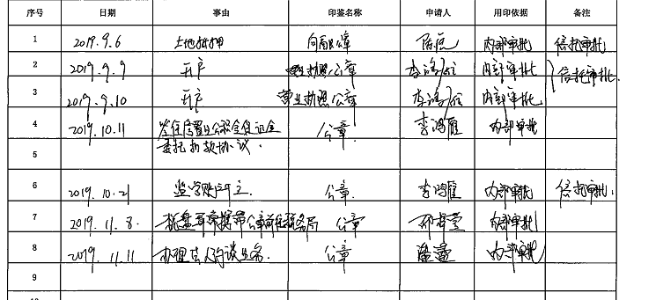

附件三 标的项目平面图
